Resolución del Pleno del Instituto de Transparencia, Acceso a la Información Pública y Protección de Datos Personales del Estado de México y Municipios, con domicilio en Metepec, Estado de México, del tres de octubre de dos mil veintitrés.

VISTO el expediente formado con motivo del Recurso Revisión 05347/INFOEM/IP/RR/2023, promovido por una persona de manera anónima, a quien en lo sucesivo se le denominará EL RECURRENTE, en contra de la respuesta del Ayuntamiento de Zinacantepec, que en lo sucesivo se denominará EL SUJETO OBLIGADO, se procede a dictar la presente resolución con base en lo siguiente:

ANTECEDENTES

I. De la Solicitud de Información.
El diecisiete de agosto de dos mil veintitrés, EL RECURRENTE a través de la plataforma del Sistema de Acceso a la Información Mexiquense, en lo subsecuente EL SAIMEX ante EL SUJETO OBLIGADO, la solicitud de acceso a la Información Pública, a la que se le asignó el número de expediente 01497/ZINACANT/IP/2023, mediante la cual solicitó:

“SOLICITO EN QUE CONDICIONES AMBIENTALES SE ENCUENTRA EL MUNICIPIO DE ZINACANTEPEC” (sic).

MODALIDAD DE ENTREGA: Vía SAIMEX.

II. Turno de la solicitud de información.
En cumplimiento al artículo 162 de la Ley de Transparencia y Acceso a la Información Pública del Estado de México y Municipios, el dieciocho de agosto de dos mil veintitrés, el Titular de la Unidad de Transparencia del Sujeto Obligado, turnó el requerimiento de información al servidor público habilitado que estimó pertinente, a fin de colmar la solicitud de acceso a la información; tal y como, se aprecia en la siguiente imagen:

III. Respuesta del Sujeto Obligado.
De las constancias que obran en el SAIMEX, del recurso de revisión materia del presente asunto, se advierte que el uno de septiembre de dos mil veintitrés, EL SUJETO OBLIGADO entregó la respuesta a la solicitud de Información Pública del particular en los siguientes términos:

“…En respuesta a la solicitud recibida, nos permitimos hacer de su conocimiento que con fundamento en el artículo 53, Fracciones: II, V y VI de la Ley de Transparencia y Acceso a la Información Pública del Estado de México y Municipios, le contestamos que:

APRECIABLE SOLICITANTE P R E S E N T E Por medio del presente reciba un cordial saludo, al tiempo informarle, que con fundamento en los artículos 51, 53 fracciones II y III, IV, V y VI, de la Ley de Transparencia y Acceso a la Información Pública del Estado de México y Municipios; y en seguimiento a su solicitud de información con número de folio 01497/ZINACANT/IP/2023, recibida a través del Sistema SAIMEX, en donde se solicita textualmente lo siguiente: “SOLICITO EN QUE CONDICIONES AMBIENTALES SE ENCUENTRA EL MUNICIPIO DE ZINACANTEPEC” (sic). En apego a lo establecido su solicitud fue analizada y turnada al área poseedora de la información, en este caso la Dirección de Medio Ambiente, por lo que con fundamento en el artículo 12 de la Ley de Transparencia y Acceso a la Información Pública del Estado de México y Municipios, donde se establece que, “Los sujetos obligados sólo proporcionarán la información pública que se les requiera y que obre en sus archivos y en el estado en que ésta se encuentre. La obligación de proporcionar información no comprende el procesamiento de la misma, ni el presentarla conforme al interés del solicitante; no estarán obligados a generarla, resumirla, efectuar cálculos o practicar investigaciones” remito anexa al presente, la respuesta proporcionada por el área competente. De igual manera y con fundamento en los artículos 176, 177, 178, 179 y demás relativos aplicables de la Ley de Transparencia y Acceso a la Información Pública del Estado de México y Municipios, se hace de su conocimiento el derecho que tiene de interponer el recurso de revisión en contra de la presente, en un término de 15 días hábiles a partir de la notificación de esta. Sin más por el momento me reitero a sus órdenes

ATENTAMENTE

BRENDA SELENE HERNANDEZ LOPEZ” (sic).

De igual modo, EL SUJETO OBLIGADO acompañó a su respuesta el archivo electrónico denominado “TRANSPARENCIA 01497001.pdf”, el cual contiene el oficio con número de registro ZIN/DMA/388/2023 del veinticuatro de agosto de dos mil veintitrés, por medio del cual la Directora de Medio Ambiente señala las condiciones ambientales del Municipio de Zinacantepec.

IV. Del Recurso Revisión.
Inconforme con la respuesta, el tres de septiembre de dos mil veintitrés, EL RECURRENTE interpuso el Recurso Revisión sujeto del presente estudio, el cual fue registrado en EL SAIMEX al día siguiente hábil, es decir, el cuatro del mismo mes y año, y se le asignó el número de expediente 05347/INFOEM/IP/RR/2023, en el que señaló como:

Acto impugnado:

“NO ENTREGA INFORMACIÓN” (sic).

Razones o motivos de inconformidad:

“NO ENTREGA INFORMACIÓN” (sic).

V. Del turno del Recurso Revisión.
El tres de septiembre de dos mil veintitrés, el medio de impugnación que se trata se envió electrónicamente al Instituto de Transparencia, Acceso a la Información Pública y Protección de Datos Personales del Estado de México y Municipios; por lo que, con fundamento en el artículo 185, fracción I de la Ley de Transparencia y Acceso a la Información Pública del Estado de México y Municipios, se turnó mediante EL SAIMEX, a la Comisionada Sharon Cristina Morales Martínez a efecto de decretar su admisión o desechamiento.

a) Admisión del Recurso Revisión.
De las constancias del expediente electrónico del SAIMEX, se advierte que el siete de septiembre de dos mil veintitrés, se notificó la admisión a trámite del Recurso Revisión que nos ocupa; así como la integración del expediente respectivo, mismo que se puso a disposición de las partes, para que en un plazo máximo de siete días hábiles conforme a lo dispuesto por el artículo 185 de la Ley de Transparencia y Acceso a la Información Pública del Estado de México y Municipios; EL RECURRENTE manifestara lo que a su derecho conviniera, a efecto de presentar pruebas o alegatos y, en su caso, EL SUJETO OBLIGADO rindiera su correspondiente Informe Justificado.

b) Manifestaciones.
De acuerdo a las constancias digitales que obran en EL SAIMEX se desprende que conforme a lo dispuesto en el artículo 185, fracciones II y IV de la Ley de Transparencia y Acceso a la Información Pública del Estado de México y Municipios, dentro del término legalmente concedido a las partes, éstas no rindieron manifestación alguna. Sirva de apoyo la siguiente imagen.

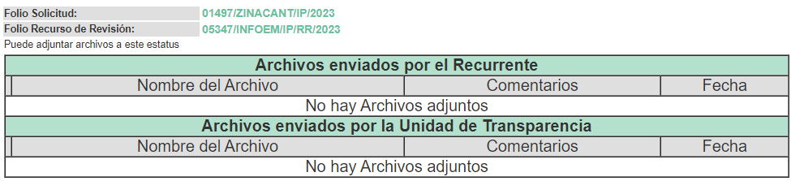

c) Cierre de Instrucción.
Una vez analizado el estado procesal que guarda el expediente, el dos de octubre de dos mil veintitrés, la Comisionada Sharon Cristina Morales Martínez acordó el cierre de instrucción; así como, la remisión del mismo a efecto de ser resuelto, de conformidad con lo establecido en el artículo 185 fracciones VI y VIII de la Ley de Transparencia y Acceso a la Información Pública del Estado de México y Municipios.

CONSIDERANDOS

PRIMERO. Competencia.
Este Instituto de Transparencia, Acceso a la Información Pública y Protección de Datos Personales del Estado de México y Municipios, es competente para conocer y resolver el presente Recurso Revisión, conforme a lo dispuesto en los artículos 6, Apartado A de la Constitución Política de los Estados Unidos Mexicanos; 5, párrafos trigésimo segundo, trigésimo tercero y trigésimo cuarto, fracciones IV y V de la Constitución Política del Estado Libre y Soberano de México; ordinal 2, fracción II, 13, 29, 36, fracciones I y II, 176, 178, 179, 181 párrafo tercero y 185 de la Ley de Transparencia y Acceso a la Información Pública del Estado de México y Municipios; y 9, fracciones I y XXIII y 11 del Reglamento Interior del Instituto de Transparencia, Acceso a la Información Pública y Protección de Datos Personales del Estado de México y Municipios.

SEGUNDO. Interés.
El Recurso Revisión fue interpuesto por parte legítima, en atención a que se presentó por EL RECURRENTE, quien es la misma persona que formuló la solicitud de acceso a la Información Pública al SUJETO OBLIGADO, pues para ello, es necesario que el particular ingrese al SAIMEX mediante la utilización de su clave de usuario y contraseña.

TERCERO. Oportunidad.
El Recurso de Revisión fue interpuesto dentro del plazo de quince días hábiles, contados a partir del día siguiente al en que EL RECURRENTE tuvo conocimiento de la respuesta impugnada; tal y como, lo prevé el artículo 178 de la Ley de Transparencia y Acceso a la Información Pública del Estado de México y Municipios, que establece:

“Artículo 178. El solicitante podrá interponer, por sí mismo o a través de su representante, de manera directa o por medios electrónicos, Recurso de Revisión ante el Instituto o ante la Unidad de Transparencia que haya conocido de la solicitud dentro de los quince días hábiles, siguientes a la fecha de la notificación de la respuesta.

A falta de respuesta del sujeto obligado, dentro de los plazos establecidos en esta Ley, a una solicitud de Acceso a la Información Pública el recurso podrá ser interpuesto en cualquier momento, acompañado con el documento que pruebe la fecha en que presentó la solicitud.

En el caso de que se interponga ante la Unidad de Transparencia, ésta deberá remitir el Recurso de Revisión al Instituto a más tardar al día siguiente de haberlo recibido.” (Sic).

En esa tesitura, atendiendo a que EL SUJETO OBLIGADO notificó la respuesta a la solicitud de Acceso a la Información Pública el uno de septiembre de dos mil veintitrés, así, el plazo de quince días hábiles que el artículo 178 de la Ley de la materia otorga a la hoy RECURRENTE para presentar el respectivo Recurso de Revisión, transcurrió del cuatro al veintidós de septiembre de dos mil veintitrés, sin contemplar en el cómputo los días dos, tres, nueve, diez, dieciséis y diecisiete de septiembre de dos mil veintitrés, por corresponder a sábados y domingos, considerados como días inhábiles, en términos del artículo 3, fracción X de la Ley de Transparencia y Acceso a la Información Pública del Estado de México y Municipios.

Por tanto, si el Recurso de Revisión que nos ocupa, se tuvo por interpuesto el cuatro de septiembre de dos mil veintitrés, éste se encuentra dentro de los márgenes temporales previstos en el precepto legal citado en el párrafo anterior y, por tanto, su interposición se considera oportuna.

CUARTO. Procedibilidad.
Este Instituto considera importante precisar que conforme al artículo 180, fracción II, último párrafo de la Ley de Transparencia y Acceso a la Información Pública del Estado de México y Municipios, que prevé cuando las solicitudes se presenten de manera electrónica no es requisito indispensable el proporcionar el nombre, tal como se muestra a continuación:

“Artículo 180. El recurso de revisión contendrá:
…
II. El nombre del solicitante que recurre o de su representante y, en su caso, …
En caso de que el recurso se interponga de manera electrónica no será indispensable que contengan los requisitos establecidos en las fracciones II, IV, VII y VIII.”
(Énfasis añadido)

Por lo que, derivado que el Recurso de Revisión materia del presente asunto, se interpuso de manera electrónica, no es necesario que contenga determinados requisitos, entre ellos, el nombre del RECURRENTE; por lo que, en el presente caso, al haber sido presentado el Recurso de Revisión vía SAIMEX, dicho requisito resulta innecesario.

Lo anterior es así, pues el artículo 15 de Ley de Transparencia y Acceso a la Información Pública del Estado de México y Municipios prevé que, toda persona tendrá acceso a la información sin necesidad de acreditar interés alguno o justificar su utilización, de lo que se infiere que para el ejercicio del derecho de acceso a la información pública, el nombre no es un requisito sine qua non para que los particulares ejerzan el derecho de acceso a la información pública, pues por el contrario la Ley de la materia prevé en su artículo 155, párrafo segundo la posibilidad de que las solicitudes de información sean anónimas, al utilizar un nombre incompleto o, inclusive un seudónimo.

Aunado a lo anterior, cabe precisar que los artículos 6, Apartado A, fracciones III y IV de la Constitución Política de los Estados Unidos Mexicanos y 5, párrafos trigésimo, trigésimo primero y trigésimo segundo, fracciones I, III, IV y V de la Constitución Política del Estado Libre y Soberano de México, garantizan el ejercicio del derecho de acceso a la información pública, toda vez que disponen que toda persona sin necesidad de acreditar interés alguno o justificar su utilización, tendrá acceso gratuito a la información pública.

Asimismo, se estima que el requisito relativo al nombre del RECURRENTE no constituye un supuesto indispensable de procedibilidad de los Recursos de Revisión, en términos de los artículos 25 de la Convención Americana de Derechos Humanos, 1 párrafos segundo y tercero, 6 apartado A, fracciones III y IV de la Constitución Política de los Estados Unidos Mexicanos y 5, párrafo vigésimo segundo de la Constitución Política del Estado Libre y Soberano de México, debido a que el acceso a la información pública es un Derecho Humano que no requiere legitimación en la causa, sino que únicamente basta con que se encuentre legitimado en el procedimiento de Recurso de Revisión, circunstancia que se acredita en las constancias electrónicas del expediente, de las que se desprende que EL RECURRENTE es la misma persona que realizó la solicitud de acceso a la información pública que ahora se impugna.

Es así que, para el estudio de la materia sobre la que se resuelve el presente Recurso de Revisión, resulta intrascendente conocer el nombre de la persona que lo hubiere promovido, en virtud de que tanto la Constitución Política de los Estados Unidos Mexicanos, como la Constitución Política del Estado Libre y Soberano de México, reconocen la prerrogativa de los individuos para que no resulte necesario la acreditación de un interés o justificar la utilización de la información; siendo ocioso realizar dicho análisis; toda vez que, se limitaría el ejercicio de un Derecho Humano, como el Derecho de Acceso a la Información Pública, por una cuestión procedimental.
QUINTO. Análisis y estudio de la resolución.
Es pertinente enfatizar lo que contempla el artículo 6°, Apartado A de la Constitución Política de los Estados Unidos Mexicanos, atinente al derecho de Acceso a la Información Pública, que señala a la letra:

“Artículo 6o…
A. Para el ejercicio del derecho de acceso a la información, la Federación y las entidades federativas, en el ámbito de sus respectivas competencias, se regirán por los siguientes principios y bases:
I. Toda la información en posesión de cualquier autoridad, entidad, órgano y organismo de los Poderes Ejecutivo, Legislativo y Judicial, órganos autónomos, partidos políticos, fideicomisos y fondos públicos, así como de cualquier persona física, moral o sindicato que reciba y ejerza recursos públicos o realice actos de autoridad en el ámbito federal, estatal y municipal, es pública y sólo podrá ser reservada temporalmente por razones de interés público y seguridad nacional, en los términos que fijen las leyes. En la interpretación de este derecho deberá prevalecer el principio de máxima publicidad. Los sujetos obligados deberán documentar todo acto que derive del ejercicio de sus facultades, competencias o funciones, la ley determinará los supuestos específicos bajo los cuales procederá la declaración de inexistencia de la información.
II. La información que se refiere a la vida privada y los datos personales será protegida en los términos y con las excepciones que fijen las leyes.
III. Toda persona, sin necesidad de acreditar interés alguno o justificar su utilización, tendrá acceso gratuito a la Información Pública, a sus datos personales o a la rectificación de éstos.
IV. Se establecerán mecanismos de acceso a la información y procedimientos de revisión expeditos que se sustanciarán ante los organismos autónomos especializados e imparciales que establece esta Constitución.
V. Los sujetos obligados deberán preservar sus documentos en archivos administrativos actualizados y publicarán, a través de los medios electrónicos disponibles, la información completa y actualizada sobre el ejercicio de los recursos públicos y los indicadores que permitan rendir cuenta del cumplimiento de sus objetivos y de los resultados obtenidos.
VI. Las leyes determinarán la manera en que los sujetos obligados deberán hacer pública la información relativa a los recursos públicos que entreguen a personas físicas o morales.
VII. La inobservancia a las disposiciones en materia de acceso a la Información Pública será sancionada en los términos que dispongan las leyes.”

De igual manera, la Constitución Política del Estado Libre y Soberano de México, en su artículo 5°, párrafo trigésimo segundo, trigésimo tercero y trigésimo cuarto.

Así mismo, se tiene que la Ley de Transparencia y Acceso a la Información Pública del Estado de México y Municipios, prevé en su artículo 23, lo siguiente:

“Artículo 23. Son sujetos obligados a transparentar y permitir el acceso a su información y proteger los datos personales que obren en su poder:

I. El Poder Ejecutivo del Estado de México, las dependencias, organismos auxiliares, órganos, entidades, fideicomisos y fondos públicos, así como la Procuraduría General de Justicia;
II. El Poder Legislativo del Estado, los organismos, órganos y entidades de la Legislatura y sus dependencias;
III. El Poder Judicial, sus organismos, órganos y entidades, así como el Consejo de la Judicatura del Estado;
IV. Los ayuntamientos y las dependencias, organismos, órganos y entidades de la administración municipal;
V. Los órganos autónomos;
VI. Los tribunales administrativos y autoridades jurisdiccionales en materia laboral;
VII. Los partidos políticos y agrupaciones políticas, en los términos de las disposiciones aplicables;
VIII. Los fideicomisos y fondos públicos que cuenten con financiamiento público, parcial o total, o con participación de entidades de gobierno;
IX. Los sindicatos que reciban y/o ejerzan recursos públicos en el ámbito estatal y municipal;
X. Cualquier persona física o jurídico colectiva que reciba y ejerza recursos públicos en el ámbito estatal o municipal; y
XI. Cualquier otra autoridad, entidad, órgano u organismo de los poderes estatal o municipal, que reciba recursos públicos.
Los sujetos obligados deberán hacer pública toda aquella información relativa a los montos y las personas a quienes entreguen, por cualquier motivo, recursos públicos, así como los informes que dichas personas les entreguen sobre el uso y destino de dichos recursos.
Los servidores públicos deberán transparentar sus acciones así como garantizar y respetar el derecho de acceso a la Información Pública.

Ahora bien, atendiendo a los preceptos legales a los cuales se hizo referencia, es preciso mencionar que, el Ayuntamiento de Zinacantepec, se encuentra dentro de los supuestos de obligatoriedad a transparentar y garantizar el Acceso a la Información Pública.

Lo que se concatena a que las autoridades locales se encuentran constreñidas a la observancia de que toda la información que generen, administren o bien posean en su calidad de Sujetos Obligados, lo cual debe ser considerada un bien común de dominio público y accesible a cualquier persona; como es de amplio conocimiento, el derecho imperante en materia de transparencia se rige por el principio de máxima publicidad y en caso de negarse o limitarse, la procedencia de tales excepciones deberá en todo momento ser acreditado fehacientemente por aquellos cuya obligación sea asistir a dicha garantía, es decir, deberán motivar la clasificación de la información que consideren susceptible de tal actuación, señalando las causas especiales que los llevaron a dicha actuación.

En ese tenor, para mejor comprensión del asunto que se resuelve, es preciso recordar que, EL RECURRENTE requirió al SUJETO OBLIGADO las condiciones ambientales con las que se encontraba el Municipio.

Al respecto, ELSUJETO OBLIGADO mediante respuesta adjuntó el oficio número ZIN/DMA/388/2023 del veinticuatro de agosto de dos mil veintitrés, por medio del cual la Directora de Medio Ambiente señala las condiciones ambientales del Municipio de Zinacantepec, las cuales se insertan a continuación para mayor referencia:
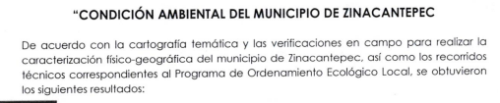
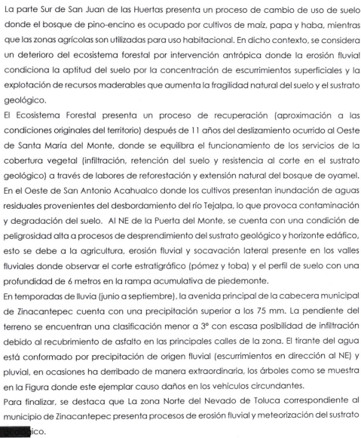
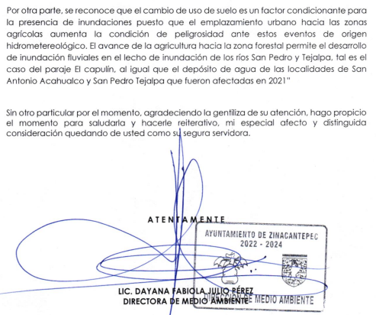

Asimismo, es importante señalar que EL RECURRENTE no realizó manifestaciones, alegatos o pruebas y por su parte EL SUJETO OBLIGADO omitió rendir su Informe Justificado, en el término establecido en el numeral 185, fracción II de la Ley de Transparencia y Acceso a la Información Pública del Estado de México y Municipios.

Expuestas las posturas de las partes, se procede al análisis del agravio hecho valer por el particular, relativo a la negativa de la entrega de la información por parte del Sujeto Obligado, de conformidad con lo establecido en el artículo 179, fracción I de la Ley de Transparencia local.

En primer lugar es importante señalar que para dar atención y respuesta a la solicitud del particular, se pronunció el servidor público habilitado competente, dada la propia y especial naturaleza del requerimiento y el organigrama de la administración municipal del municipio de Zinacantepec.

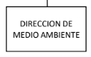
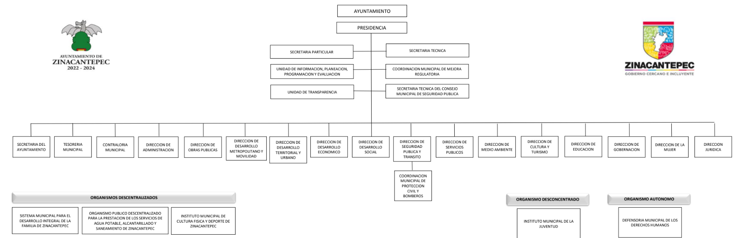

Acotado lo anterior, se debe reiterar que el solicitante señala que no se entregó información alguna a su solicitud, empero como se ha demostrado anteriormente, la Dirección de Medio Ambiente detalló el estatus ambiental del municipio.

Por lo señalado en el párrafo que antecede, se advierte suficiente congruencia entre la respuesta emitida por el Sujeto Obligado y la solicitud del particular, siendo aplicable el criterio 002/2017 emitido por el Instituto Nacional de Transparencia, Acceso a la Información Pública y Protección de Datos Personales, que a continuación se transcribe:
Criterio orientador 002/2017 del INAI:
“Congruencia y exhaustividad. Sus alcances para garantizar el derecho de acceso a la información. De conformidad con el artículo 3 de la Ley Federal de Procedimiento Administrativo, de aplicación supletoria a la Ley Federal de Transparencia y Acceso a la Información Pública, en términos de su artículo 7; todo acto administrativo debe cumplir con los principios de congruencia y exhaustividad. Para el efectivo ejercicio del derecho de acceso a la información, la congruencia implica que exista concordancia entre el requerimiento formulado por el particular y la respuesta proporcionada por el sujeto obligado; mientras que la exhaustividad significa que dicha respuesta se refiera expresamente a cada uno de los puntos solicitados. Por lo anterior, los sujetos obligados cumplirán con los principios de congruencia y exhaustividad, cuando las respuestas que emitan guarden una relación lógica con lo solicitado y atiendan de manera puntual y expresa, cada uno de los contenidos de información.

No se omite señalar que respecto a las documentales remitidas por el Sujeto Obligado, este Instituto no está facultado para manifestarse sobre la veracidad de la información proporcionada; sirve de sustento a lo anterior, el criterio 31/10 emitido por el entonces Instituto Federal de Acceso a la Información y Protección de Datos, ahora Instituto Nacional de Acceso a la Información y Protección de Datos, el cual refiere:

“El Instituto Federal de Acceso a la Información y Protección de Datos no cuenta con facultades para pronunciarse respecto de la veracidad de los documentos proporcionados por los sujetos obligados. El Instituto Federal de Acceso a la Información y Protección de Datos es un órgano de la Administración Pública Federal con autonomía operativa, presupuestaria y de decisión, encargado de promover y difundir el ejercicio del derecho de acceso a la información; resolver sobre la negativa de las solicitudes de acceso a la información; y proteger los datos personales en poder de las dependencias y entidades. Sin embargo, no está facultado para pronunciarse sobre la veracidad de la información proporcionada por las autoridades en respuesta a las solicitudes de información que les presentan los particulares, en virtud de que en los artículos 49 y 50 de la Ley Federal de Transparencia y Acceso a la Información Pública Gubernamental no se prevé una causal que permita al Instituto Federal de Acceso a la Información y Protección de Datos conocer, vía recurso revisión, al respecto.” (Sic)
Finalmente, en razón de lo anteriormente expuesto, éste Instituto estima que las razones o motivos de inconformidad hechos valer por EL RECURRENTE devienen infundadas; motivo por el cual, este Órgano Garante determina CONFIRMAR la respuesta otorgada por EL SUJETO OBLIGADO en la solicitud 01497/ZINACANT/IP/2023, en términos del artículo 186, fracción II de la Ley de Transparencia y Acceso a la Información Pública del Estado de México y Municipios por las razones expuestas en el presente considerando.

Por lo que, con fundamento en lo prescrito en los artículos 5, párrafos trigésimo segundo, trigésimo tercero y trigésimo cuarto, fracciones IV y V, de la Constitución Política del Estado Libre y Soberano de México, y los artículos 2, fracción II, 9, 29, 36, fracciones I y II, 176, 178, 179, 181, 185, fracción I, 186 y 188, de la Ley de Transparencia y Acceso a la Información Pública del Estado de México y Municipios, este Pleno:

RESUELVE

PRIMERO. Resultan infundadas las razones o motivos de inconformidad planteadas por EL RECURRENTE en términos del Considerando QUINTO de esta resolución.

SEGUNDO. Se CONFIRMA la respuesta del SUJETO OBLIGADO otorgada a la solicitud de acceso a la información que dio origen al Recurso de Revisión 05347/INFOEM/IP/RR/2023.

TERCERO. Notifíquese la presente resolución al Titular de la Unidad de Transparencia del SUJETO OBLIGADO, para su conocimiento, a través del Sistema de Acceso a la Información Mexiquense (SAIMEX).

CUARTO. Notifíquese al RECURRENTE la presente resolución vía Sistema de Acceso a la Información Mexiquense (SAIMEX) y hágase de su conocimiento que de conformidad con lo establecido en el artículo 196 de la Ley de Transparencia y Acceso a la Información Pública del Estado de México y Municipios, podrá impugnarla vía Juicio de Amparo en los términos de las leyes aplicables.

ASÍ LO RESUELVE, POR UNANIMIDAD DE VOTOS EL PLENO DEL INSTITUTO DE TRANSPARENCIA, ACCESO A LA INFORMACIÓN PÚBLICA Y PROTECCIÓN DE DATOS PERSONALES DEL ESTADO DE MÉXICO Y MUNICIPIOS, CONFORMADO POR LOS COMISIONADOS JOSÉ MARTÍNEZ VILCHIS; MARÍA DEL ROSARIO MEJÍA AYALA; SHARON CRISTINA MORALES MARTÍNEZ; LUIS GUSTAVO PARRA NORIEGA Y GUADALUPE RAMÍREZ PEÑA; EN LA TRIGÉSIMA SEXTA SESIÓN ORDINARIA CELEBRADA EL TRES DE OCTUBRE DE DOS MIL VEINTITRÉS, ANTE EL SECRETARIO TÉCNICO DEL PLENO, ALEXIS TAPIA RAMÍREZ.
SCMM/AGZ/DEMF/DLM

